CÁC CÂU HỎI ÔN TẬP KIỂM TRA – CN 11
CHƯƠNG 1
Câu 1. Cách ghi kích thước nào sau đây là chưa đúng:


A. B. C. D.

Câu 2. Tỉ lệ nào sau đây là tỉ lệ phóng to:
A. 10:1; 1:5; B. 1:2; 1:20 C. 2:1; 1:1 D. 2:1; 5:1
Câu 3. Tỉ lệ nào sau đây là tỉ lệ thu nhỏ:
A. 100:1; 1:10; B. 1:5; 1:20 C. 10:1; 1:1 D. 10:1; 50:1

Câu 4. Cho biết vị trí của khung tên trên bản vẽ kĩ thuật:
A. Góc trái phía trên bản vẽ. B. Góc phải phía dưới bản vẽ.
C. Góc phải phía trên bản vẽ. D. Góc trái phía dưới bản vẽ.

Câu 5. Trong phương pháp hình chiếu vuông góc, hướng chiếu từ trên xuống ta được:
A. Hình chiếu tùy ý. B. Hình chiếu đứng. C. Hình chiếu cạnh. D. Hình chiếu bằng.

Câu 6. Trong phương pháp hình chiếu vuông góc, hướng chiếu từ trước vào ta được:
A. Hình chiếu tùy ý. B. Hình chiếu đứng. C. Hình chiếu cạnh. D. Hình chiếu bằng.

Câu 7. Trong phương pháp hình chiếu vuông góc, hướng chiếu từ bên trái ta được:
A. Hình chiếu tùy ý. B. Hình chiếu đứng. C. Hình chiếu cạnh. D. Hình chiếu bằng.

Câu 8. Mặt cắt chập được vẽ ở đâu so với hình chiếu tương ứng:
A. Bên trái hình chiếu. B. Ngay lên hình chiếu.
C. Bên phải hình chiếu. D. Bên ngoài hình chiếu.
Câu 9. Hình chiếu trục đo là hình biểu diễn 3 chiều của vật thể, được xác định bằng:
A. Phép chiếu vuông góc. B. Phép chiếu song song.
C. Phép chiếu xuyên tâm. D. Một loại phép chiếu khác.
Câu 10. Cho vật thể có hình dạng như sau. Hình nào là hình chiếu đứng của vật thể?
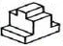

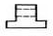
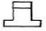
A. C.


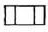
B. D.

Câu 11. Hãy chỉ ra hình chiếu đứng của vật thể sau ?
Câu 12. Hình chiếu trục đo xiên góc cân có cỏc góc trục đo là bao nhiêu
A. Góc X’O’Z’ = 90⁰, Góc X’O’Y’ = Y’O’Z’ = 135⁰
B. Góc X’O’Z’ = 90⁰, Góc X’O’Y’ = Y’O’Z’ = 145⁰
C. Góc X’O’Z’ = 45⁰, Góc X’O’Y’ = X’O’Z’ = 135⁰
D. Góc X’O’Z’ = 45⁰, Góc X’O’Y’ = Y’O’Z = 90⁰

Câu 13. Hình chiếu trục đo vuông góc đều có các góc trục đo?
A. X’O’Y’=Y’O’Z’= X’O’Z’=120⁰ B. X’O’Z’ = 135⁰; X’O’Y’=Y’O’Z’=90⁰
C. X’O’Z’ = 90⁰; X’O’Y’=Y’O’Z’=135⁰ D. X’O’Y’=Y’O’Z’=150⁰; X’O’Z’=60⁰

Câu 14. Hình chiếu phối cảnh là hình biểu diễn được xây dựng bằng
A. Phép chiếu vuông góc B. Phép chiếu xuyên tâm
C. Phép chiếu song song D. Cả 3 phép chiếu :xuyên tâm,vuông góc.song song
Câu 15. Hình chiếu phối cảnh thể hiện được?
A. Hai kích thước của vật B. Không thể hiện được kích thước của vật
C. Ba kích thước của vật D. Tất cả đều sai
Câu 16. Hình chiếu nào sau đây được xây dựng bằng phương pháp chiếu xuyên tâm?
A. Hình chiếu vuông góc B. Hình chiếu phối cảnh
C. Hình chiếu bằng D. Hình chiếu trục đo
Câu 17. Trong phép chiếu xuyên tâm hai đường thẳng song song có thể được chiếu thành:
A. Vẫn song song với nhau B. Tùy thuộc vào phương chiếu
C. Hai đường thẳng chéo nhau D. Hai đường thẳng cắt nhau
Câu 18. Hình chiếu phối cảnh thường được sử dụng trong các bản vẽ nào?
A. Bản vẽ quy hoạch B. Bản vẽ thiết kế kiên trúc
C. Bản vẽ xây dựng. D. Tất cả 3 ý đều đúng
Câu 19. Trong hình chiếu phối cảnh,mặt phẳng thẳng đứng đặt vuông góc với mặt phẳng vật thể gọi là
A. Đường chân trời B. Mặt tranh C. Mặt phẳng tầm nhìn D. Điểm nhìn
Câu 20. Hình chiếu phối cảnh một điểm tụ nhận được khi:
A. Mặt tranh song song với một mặt của vật thể.
B. Mặt tranh không song song với một mặt của vật thể.
C. Mặt phẳng hình chiếu song song với một mặt của vật thể.
D. Cả A và C đều đúng.
Câu 21. Trong vẽ hình chiếu phối cảnh một điểm tụ việc vạch ra đường chân trời là để chỉ định
A. độ rộng của vật thể. B. độ cao của điểm nhìn.
C. độ xa của vật thể. D. độ cao của vật thể.
Câu 22. Có mấy loại hình chiếu phối cảnh
A. 2 B. 3 C. 4 D.5
Câu 23. Hình chiếu phối cảnh một điểm tụ xác định được khi nào?
A. Người quan sát nhìn vào góc của công trình.
B. Người quan sát nhìn thẳng vào một mặt của công trình.
C. Người quan sát nhìn từ dưới lên.
D. Người quan sát nhìn từ trên xuống.
D. Người quan sát nhìn vào góc của công trình
Câu 23. Hình chiếu phối cảnh 1 điểm tụ nhận được khi mặt tranh........................với 1 mặt của vật thể.
A. song song. B. không song song. C. vuông góc. D. cắt nhau.
Câu 24. Hình chiếu phối cảnh một điểm tụ nhận được khi.
A.Mặt tranh không song song với mặt nào của vật thể
B.Mặt tranh song song với một mặt của vật thể
C.Mặt tranh song song với 3 mặt của vật thể
D.Cả 3 đáp án trên

CHƯƠNG 2

BÀI 8. THIẾT KẾ VÀ BẢN VẼ KĨ THUẬT
- Bản vẽ kỹ thuật được xây dựng dựa trên quy tắc nào?
A. Là các văn bản quy định các quy tắc tập trung được quy định trong các tiêu chuẩn.
B. Là các văn bản quy định các quy tắc thống nhất được quy định trong các tiêu chuẩn.
C. Là các văn bản quy định các quy tắc phối hợp được quy định trong các tiêu chuẩn.
D. Là các văn bản quy định các quy tắc hợp nhất được quy định trong các tiêu chuẩn.
- Vì sao nói bản vẽ kỹ thuật là ”ngôn ngữ” chung dùng trong kỹ thuật?
A. Là tiêu chuẩn dùng chung trong các lĩnh vực kỹ thuật
B. Là phương tiện thông tin dùng chung trong các lĩnh vực kỹ thuật
C. Là các quy tắc thông nhất dùng chung trong các lĩnh vực kỹ thuật
D. Là bản vẽ dùng chung trong các lĩnh vực kỹ thuật
- Bản vẽ kĩ thuật là
A. các thông tin kĩ thuật được trình bày dưới dạng đồ họa theo một quy tắc thống nhất.
B. các thông tin kĩ thuật được trình bày dưới dạng văn bản theo một quy tắc thống nhất.
C. các thông tin kĩ thuật được trình bày dưới dạng đồ họa.
D. các thông tin kĩ thuật được trình bày dưới dạng văn bản.
- Mỗi bản vẽ đều có khung vẽ và khung tên. Khung tên được đặt ở
A. góc dưới bên trái B. góc dưới bên phải. C. góc trên bên trái. D. góc trên bên phải.
- Trong các giai đoạn thiết kế, nếu phương án thiết kế không đạt thì phải quay về giai đoạn nào?
A. Làm mô hình thử nghiệm, chế tạo thử. B. Thu thập thông tin, tiến hành thiết kế.
C. Hình thành ý tưởng, xác định đề tài thiết kế. D. Lập hồ sơ kĩ thuật.

BÀI 9. BẢN VẼ CƠ KHÍ
- Bản vẽ cơ khí gồm:
A. Các bản vẽ liên quan đến thiết kế, thi công, lắp ráp, kiểm tra, sử dụng,...công trình kiến trúc.
B. Các bản vẽ liên quan đến thiết kế, thi công, lắp ráp, kiểm tra, sử dụng,...các máy móc, thiết bị
C. Các bản vẽ liên quan đến thiết kế, chế tạo, kiểm tra, sử dụng,...các công trình, xây dựng.
D. Các bản vẽ liên quan đến thiết kế, chế tạo, kiểm tra, sử dụng,... các máy móc, thiết bị.
- Bản vẽ cơ khí là loại bản vẽ:
A. Liên quan đến thiết kế chế tạo kiểm tra các loại nhà cửa
B. Liên quan đến thiết kế chế tạo kiểm tra các máy móc thiết bị
C. Liên quan đến thiết kế chế tạo kiểm tra các công trình xây dựng
D. Tất cả đều sai
- Bản vẽ chi tiết thể hiện:
A. Hình dạng, kích thước và vị trí tương quan của một nhóm chi tiết được lắp với nhau.
B. Hình dạng và vị trí tương quan của một nhóm chi tiết được lắp với nhau.
C. Hình dạng, kích thước và các yêu cầu kĩ thuật chi tiết.
D. Hình dạng, vị trí tương quan và các yêu cầu kĩ thuật chi tiết.
- Công dụng của bản vẽ chi tiết là:
A. Để chế tạo và kiểm tra chi tiết
B. Để biểu diễn hình dạng của chi tiết
C. Để biểu diễn vị trí tương quan của một nhóm chi tiết
D. Để lắp ráp các chi tiết
- Trình tự các bước để lập bản vẽ chi tiết như sau :
A. Vẽ mờ – Ghi phần chữ – Bố trí các hình biểu diễn và khung tên – Tô đậm.
B. Bố trí các hình biểu diễn và khung tên – Vẽ mờ – Ghi phần chữ – Tô đậm.
C. Vẽ mờ – Bố trí các hình biểu diễn và khung tên – Ghi phần chữ – Tô đậm.
D. Bố trí các hình biểu diễn và khung tên – Vẽ mờ – Tô đậm – Ghi phần chữ.
- Bản vẽ lắp thể hiện:
A. Hình dạng, kích thước và các yêu cầu kĩ thuật chi tiết.
B. Hình dạng và vị trí tương quan của một nhóm chi tiết được lắp với nhau.
C. Hình dạng, kích thước và vị trí tương quan của một nhóm chi tiết được lắp với nhau.
D. Hình dạng, vị trí tương quan và các yêu cầu kĩ thuật chi tiết.
- Bản vẽ lắp dùng để làm gì
A. Lắp ráp các chi tiết B. Chế tạo chi tiết
C. Chế tạo và lắp ráp các chi tiết D. Đáp án khác

BÀI 11. BẢN VẼ XÂY DỰNG
- Bản vẽ xây dựng là loại bản vẽ:
A. Liên quan đến thiết kế thi công kiểm tra các loại nhà cửa
B. Liên quan đến thiết kế thi công kiểm tra các loại máy móc thiết bị
C. Liên quan đến thiết kế thi công kiểm tra các công trình xây dựng
D. Gồm a và c
- Bản vẽ xây dựng gồm:
A. Các bản vẽ liên quan đến thiết kế, thi công, lắp ráp, kiểm tra, sử dụng,...công trình kiến trúc.
B. Các bản vẽ liên quan đến thiết kế, thi công, lắp ráp, kiểm tra, sử dụng,...các máy móc, thiết bị
C. Các bản vẽ liên quan đến thiết kế, chế tạo, kiểm tra, sử dụng,...các công trình, xây dựng.
D. Các bản vẽ liên quan đến thiết kế, chế tạo, kiểm tra, sử dụng,... các máy móc, thiết bị.
- Bản vẽ xây dựng liên quan đến
A. Chế tạo lắp ráp máy móc thiết bị
B. Kiểm tra, sử dụng các công trình kiến trúc , xây dựng
C. Thiết kế, thi công các công trình kiến trúc
D. Cả B và C
- Bản vẽ mặt bằng tổng thể thể hiện hướng nào của công trình
A.Hướng Bắc của công trình B.Hướng Nam của công trình
C.Hướng Tây của công trình D.Hướng Đông của công trình
- Trong bản vẽ mặt bằng tổng thể luôn có mũi tên chỉ hướng Bắc nhằm:
A. Xác định vị trí công trình B. Xác định hướng của công trình
C. Xác định chiều dài công trình D. Xác định độ cao công trình
- Bản vẽ nhà thể hiện:
A. Hình dạng, kích thước và cấu tạo của ngôi nhà
B. Hình dạng của một ngôi nhà
C. Các yêu cầu kĩ thuật của ngôi nhà
D. Kích thước của một ngôi nhà
- Bản vẽ nhà gồm những hình biểu diễn nào?
A. Mặt bằng, chiếu cạnh, mặt cắt B. Chiếu đứng, hình cắt, mặt cắt
C. Chiếu đứng, chiếu bằng, mặt cắt D. Mặt bằng, mặt đứng, hình cắt
- Mặt bằng của bản vẽ xây dựng thể hiện:
A. kết cấu các bộ phận ngôi nhà và kích thước các tầng theo yêu cầu.
B. hình dáng, sự cân đối và vẻ đẹp bên ngoài của ngôi nhà.
C. vị trí, kích thước của tường, vách ngăn, cửa đi, cầu thang,...
D. vị trí, hình dáng, kết cấu các bộ phận ngôi nhà.
- Mặt đứng của bản vẽ xây dựng thể hiện:
A. vị trí, kích thước của tường, vách ngăn, cửa đi, cầu thang,...
B. hình dáng, sự cân đối và vẻ đẹp bên ngoài của ngôi nhà.
C. kết cấu các bộ phận ngôi nhà và kích thước các tầng theo yêu cầu.
D. vị trí, hình dáng, kết cấu các bộ phận ngôi nhà.
- Hình biểu diễn mặt bằng ngôi nhà là hình cắt bằng của ngôi nhà, được cắt bởi một mặt phẳng:
A. Nằm ngang đi qua cửa chính lớn. B. Nằm ngang đi qua cửa sổ.
C. Thẳng đứng đi qua cửa chính lớn. D. Thẳng đứng đi qua cửa sổ.
- Để thể hiện kết cấu của ngôi nhà người ta dùng
A. Hình cắt B. Mặt đứng C. Mặt bằng D. Phương án khác
- Hình 1 là ………………………………… của trạm xá.
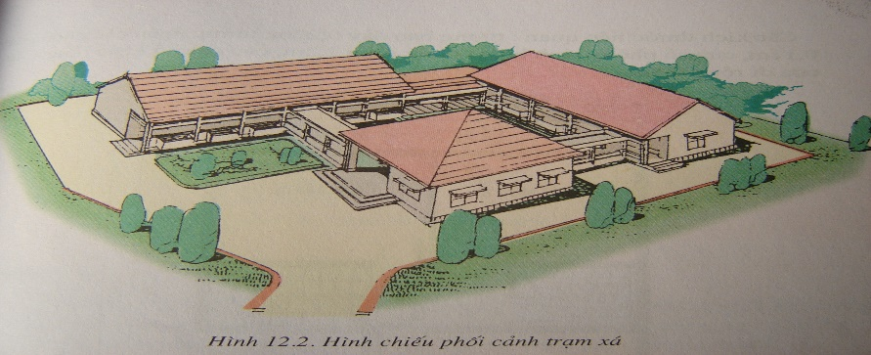
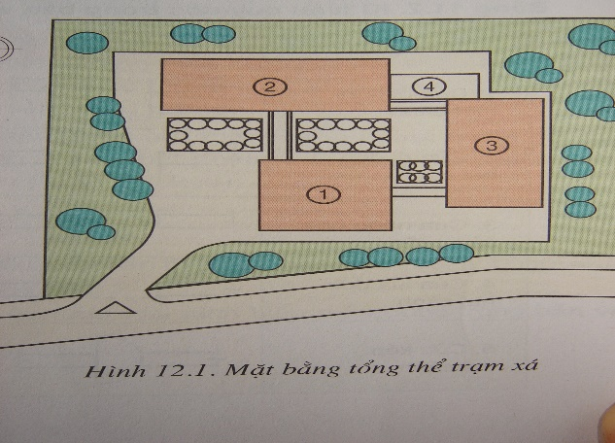
Hình 1

A. mặt bằng. B. mặt đứng. C. mặt cắt. D. mặt bằng tổng thể.

